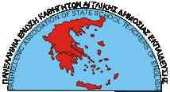

Πανελλήνια Ένωση Καθηγητών Αγγλικής της Δημόσιας Εκπαίδευσης
Χαριλάου Τρικούπη 14 – 10679 Αθήνα – τηλ/φαξ 2103619500
http://www.pekade.gr
email: info@pekade.gr

10 Απριλίου 2006

ΠΡΟΣ
Δ/νσεις Σπουδών Α/θμιας και
Β/μιας Εκπ/σης

ΘΕΜΑ: ‘Διοργάνωση Ημερίδας της ΠΕΚΑΔΕ για τη διδασκαλία της Αγγλικής γλώσσας στο δημόσιο σχολείο’

Σας πληροφορούμε ότι η Πανελλήνια ΄Ενωση Καθηγητών Αγγλικής της Δημόσιας Εκπαίδευσης (ΠΕΚΑΔΕ) διοργανώνει ημερίδα με θέμα:

«Προτάσεις για τη βελτίωση της Διδασκαλίας
της Αγγλικής γλώσσας στο Δημόσιο Σχολείο»

Η ημερίδα θα πραγματοποιηθεί στις 17 Ιουνίου 2006 (ημέρα Σάββατο) από τις 09.00 – 14.00 στη «Στοά του Βιβλίου» (Σταδίου και Πεσμαζόγλου 5, Αθήνα).
Την ημερίδα καλούνται να παρακολουθήσουν οι εκπαιδευτικοί ΠΕ06 της Α/θμιας και Β/θμιας Εκπ/σης.
Οι θεματικοί άξονες στους οποίους θα επικεντρωθούν οι ομιλίες της ημερίδας περιλαμβάνουν: χωρισμός σε επίπεδα (αναγκαιότητα και προτάσεις εφαρμογής), συνθετικές εργασίες (η μέθοδος project, σχεδιασμός δραστηριοτήτων σε ομάδες), ειδικές μαθησιακές δυσκολίες – δυσλεξία (διάγνωση και σχεδιασμός δραστηριοτήτων) και προβλήματα συμπεριφοράς στην τάξη (τύποι παρεκκλίνουσας συμπεριφοράς, τρόποι αντιμετώπισης).
Το πλήρες πρόγραμμα των ομιλιών, καθώς και των συζητήσεων που θα ακολουθήσουν στη διάρκεια της ημερίδας θα αναρτηθεί στην ιστοσελίδα της Π.Ε.ΚΑ.Δ.Ε. (βλ. λογότυπο).
Θα παρακαλούσαμε για την άμεση διακίνηση της σχετικής αλληλογραφίας προς τα σχολεία ώστε να δοθεί η δυνατότητα στις / στους εκπαιδευτικούς να συμμετάσχουν σε αυτήν.
Με εκτίμηση
Για το Δ.Σ. της ΠΕΚΑΔΕ

Η Πρόεδρος Η Γεν. Γραμματέας
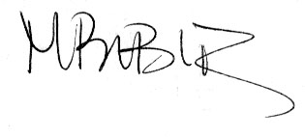
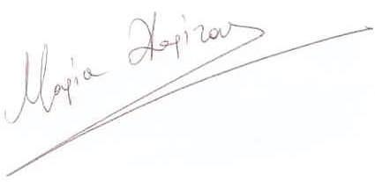
ΜΑΡΙΑ ΧΑΡΙΤΟΥ ΜΑΡΙΑΝΝΑ ΒΙΒΙΤΣΟΥ

